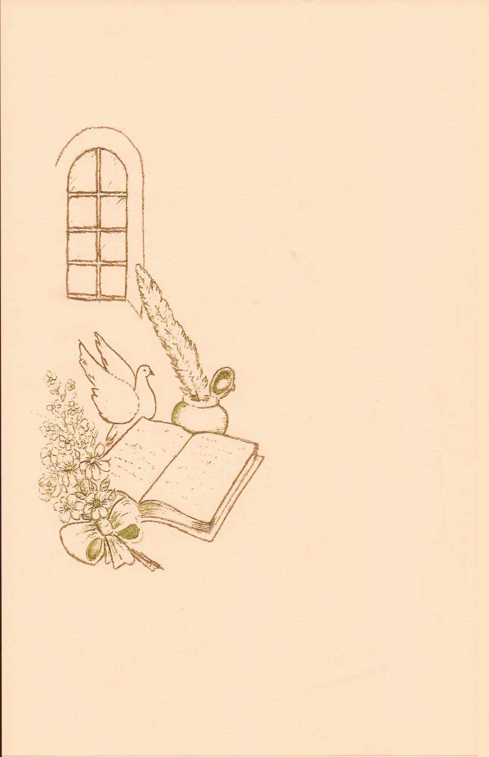

Téhila
198 rue Antoine Barnave
26000 VALENCE

-Temps de louange, d’adoration et prières de 14h30 à 16h30-
-Vendredi 17 Janvier-

Nombres 6 v 24
« Que l’Eternel te bénisse, et qu’il te garde !
Que l’Eternel fasse luire sa face sur toi, et qu’il t’accorde sa grâce !
Que l’Eternel tourne sa face vers toi, et qu’il te donne la paix ! »

A l’issue de ce temps, moment de convivialité autour d’une collation sucrée qui peut être apportée.

